|  |  |  |
| --- | --- | --- |
|  | Votre contact : Charlotte  Votre référence : PROD FIT 2022 - CAMBODGE EN FAMILLE | charlotte@zen-fr.com  02.53.35.70.18 |

|  |
| --- |
|  |

CAMBODGE EN FAMILLE

13 JOURS / 10 NUITS

De toutes les destinations possibles dans le sud-est asiatique, le Cambodge est sans doute celle qui offre le patrimoine historique, architectural et culturel le plus riche, auquel s’ajoutent une nature superbe et verdoyante. Partez à la découverte d’un pays extrêmement attachant, qui recèle l’un des plus beaux sites du patrimoine de l’humanité : les temples d’Angkor ! Ce voyage vous mènera aussi au cœur du Cambodge, à la découverte de sa campagne paisible et à la rencontre de ses habitants, un peuple souriant et accueillant. Un périple d’émotions que vous n’oublierez pas !

**Jour 01 : PARIS CDG**  **SIEM REAP**

|  |
| --- |
| Rendez vous des participants à l’aéroport de Paris CDG. |
| Formalités d’enregistrement et d’embarquement. |
| **Envol à destination de Siem Reap** (vol via avec changement d’appareil). |
| Toutes prestations et nuit à bord. |

**Jour 02 : SIEM REAP**

|  |
| --- |
| Arrivée à l‘aéroport de Siem Reap, accueil par votre chauffeur seul et transfert à l’hôtel, installation. |
| Chambre à votre disposition à partir de 14h00. |
| Dîner libre. |
| Nuit à l’hôtel. |

**Jour 03 : SIEM REAP**

|  |
| --- |
| Petit déjeuner à l’hôtel. |
| La matinée sera consacrée à la visite du célèbre et grandiose site d’Angkor. |
| Vous visiterez d’abord **Angkor Thom** (la « grande cité »), en commençant par le portail sud, le fameux Bayon (XIIe-XIIIe siècles), dédié au bouddhisme, et composé de 54 gigantesques tours comportant 216 visages d’Avalokitesvara. |
| Puis vous découvrirez le **temple pyramidal de Baphuon** (XIe siècle), dédié au brahmanisme, et représentant le mont Méru. Ensuite, la **Terrasse des Eléphants,** longue de 350 mètres, qui accueillait le faste des audiences royales et des cérémonies publiques ; puis **la terrasse du Roi Lépreux**, plate-forme du XIIe siècle qui présente plusieurs admirables figures sculptées des Apsaras (nymphes d’une grande beauté). |
| Enfin, vous terminerez la matinée par la **découverte de Phimean Akas**, le « palais céleste », une pyramide à trois degrés représentant le mont Méru. |
| L’après-midi, vous vous rendrez au merveilleux et gigantesque temple **d’Angkor Wat**, classé au Patrimoine mondial de l’Humanité par l’Unesco, et qui est depuis sa création au XIIe siècle resté un centre religieux d’importance. Il offre également un moment comme hors du temps, lorsque vous parcourrez ses murs recouverts de végétation… |
| Repas libres. |
| Nuit à l’hôtel |

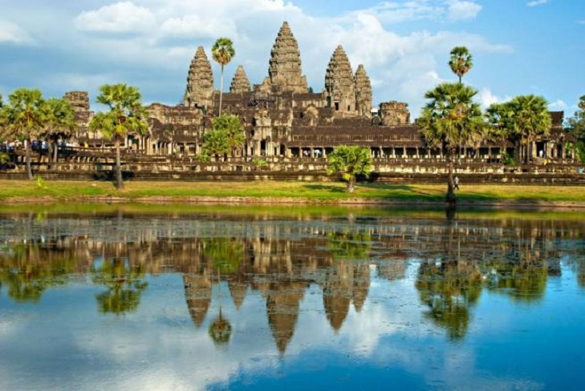

**Jour 04 : SIEM REAP**

|  |
| --- |
| Petit déjeuner à l’hôtel. |
| Vous continuerez la visite avec **Banteay Srei** (la « citadelle des femmes »), consacrée à Shiva, et dont l’architecture et les sculptures de grès rose constituent une œuvre maîtresse de l’art khmer. |
| Sur le chemin du retour, vous visiterez **Sras Srang,** le « bassin des ablutions », et les **temples bouddhistes de Banteay Kdei et Ta Prohm** (XIIe siècle). Ce dernier est particulièrement pittoresque, car abandonné et livré à l’exubérante végétation. |
| **Promenade en ballon et apéritif au coucher du soleil à Angkor** |
| Vous vous élèverez à 100 mètres du sol pour avoir une vue aérienne à couper le souffle d’Angkor Wat et vous pourrez ainsi profiter d’une opportunité unique et inoubliable d’admirer la remarquable architecture du site. Après environ 10 minutes de vol dans les nuages, vous redescendrez sur terre pour savourer un délicieux apéritif afin de continuer votre expérience au coucher du soleil. |
| Repas libres. |
| Nuit à l’hôtel |

**Jour 05 : SIEM REAP**

|  |
| --- |
| Petit déjeuner à l’hôtel. |
| Le matin, vous partirez pour **Kompong Khleang,** un village lacustre qui se trouve à une quarantaine de kilomètres de Siem Reap, et est épargné par le tourisme de masse. Ici, toutes les maisons sur pilotis sont nichées au cœur d’un environnement naturel exceptionnel avec des paysages typiques, à couper le souffle : plaines inondées, étendues d’eau à perte de vue, rizières d’un vert étincelant… |
| Arrivés au village, promenez-vous à pied pour rencontrer ses habitants et échanger avec eux lors de ce moment privilégié. Ensuite, partez en bateau local sur des canaux, à destination du grand lac,où le peuple vietnamien qui y vit déplace ses maisons selon les saisons. Vous retournerez ensuite au village, où **vous pique-niquerez chez l’habitant.** |
| L’après-midi, vous retournerez à Siem Reap. |
| **Création de Souvenir : à vos pinceaux !** |
| C’est l’heure de relever vos manches et de sculpter vous-même un souvenir original ! A votre arrivée à l’atelier, vous rencontrerez l’équipe de Jayay’art composée de personnes très gentilles et accommodantes qui vous conduiront à l’atelier. On vous expliquera d’abord rapidement l’histoire de Jayay’art puis vous enfilerez votre tablier et commencerez à travailler le papier-mâché dans le moule. Vous prendrez ensuite un pinceau et une couleur primaire pour laisser libre cours à votre créativité sur la sculpture que vous avez moulée. Une fois que vous aurez terminé, vous enlèverez votre tablier et laverez vos mains avant de récupérer votre souvenir cambodgien fait main ! |
| Durée : 60 minutes |
| Diner libre. |
| Nuit à l’hôtel |

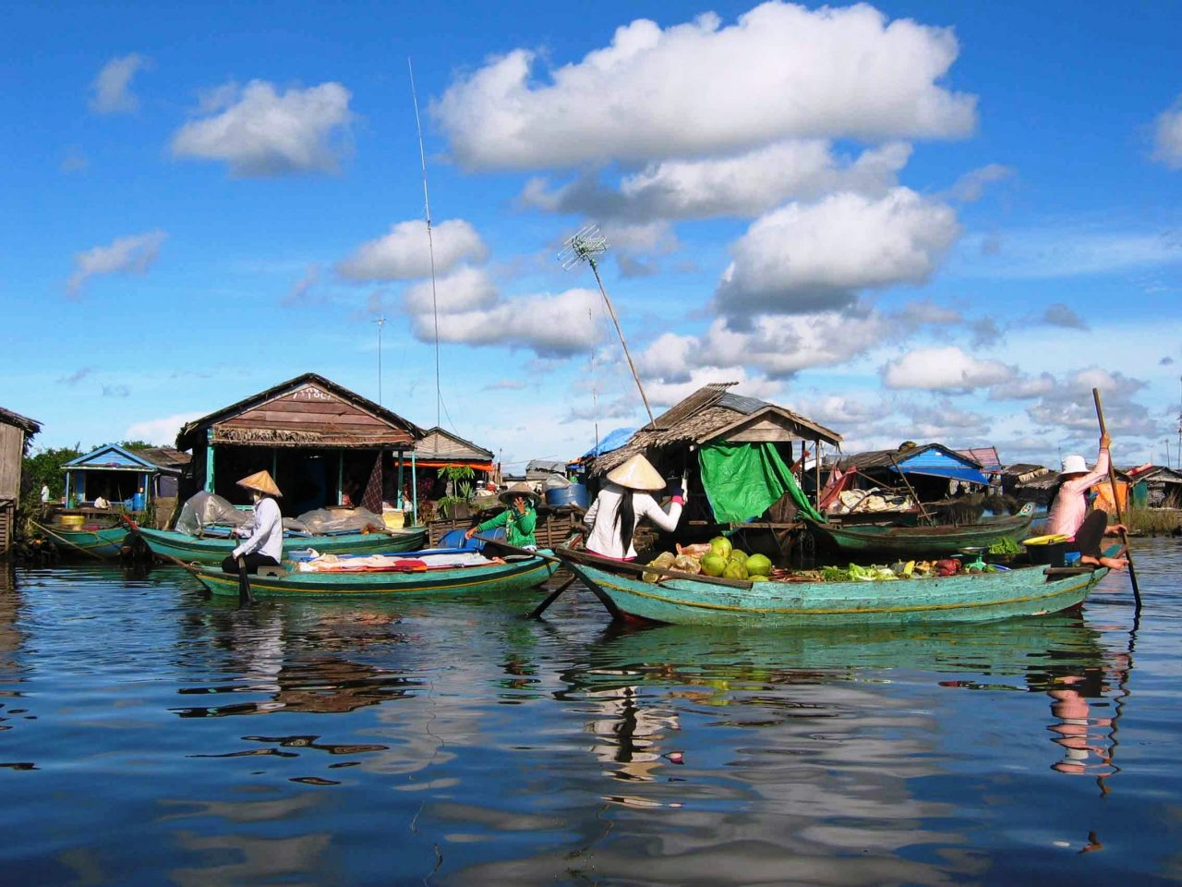

**Jour 06 : SIEM REAP / BATTAMBANG**

|  |
| --- |
| Petit déjeuner à l’hôtel. |
| Vous partirez par la route pour **Battambang via Sisophon.** |
| En chemin, vous ferez une halte dans un village où vivent des artisans sculpteurs sur pierre, au savoir-faire ancestral. L’occasion de découvrir leurs techniques et leur mode de vie, en échangeant avec eux lors d’un moment privilégié. |
| Installation à l’hôtel (vers 14h00). |
| Distance: 163 kilomètres – 3.5 heures |
| Vous **visiterez une maison ancienne** située dans le village de Wat Kor. Depuis 1920 cette maison est habitée par la même famille et vous aurez l’occasion de découvrir le style de vie typiquement cambodgien. Dans la ville de Battambang il ne reste qu’une vingtaine de maisons traditionnelles ; toutes les autres furent détruites à l’époque des Khmers Rouges et de la guerre qui a suivi. |
| Les visites sont effectuées par le neveu et la nièce de Madame Bun Roeung, la propriétaire de la maison, âgée de 75 ans aujourd’hui. Elle est née dans cette maison et a toujours habité là sauf pendant la période des Khmers Rouge où elle a du déménager. A la fin de cette période tumultueuse de l’histoire, elle est revenue revendiquer sa propriété. |
| Elle parle bien le Français et l’Anglais et apprécie passer du temps avec des visiteurs pour parler de l’histoire du Cambodge. |
| **Une balade dans la ville de Battambang au long de la rivière en passant par un marché local.** |
| Retour à l’hôtel. |
| Temps pour profiter de la piscine. |
| Repas libres. |
| Nuit à l’hôtel |

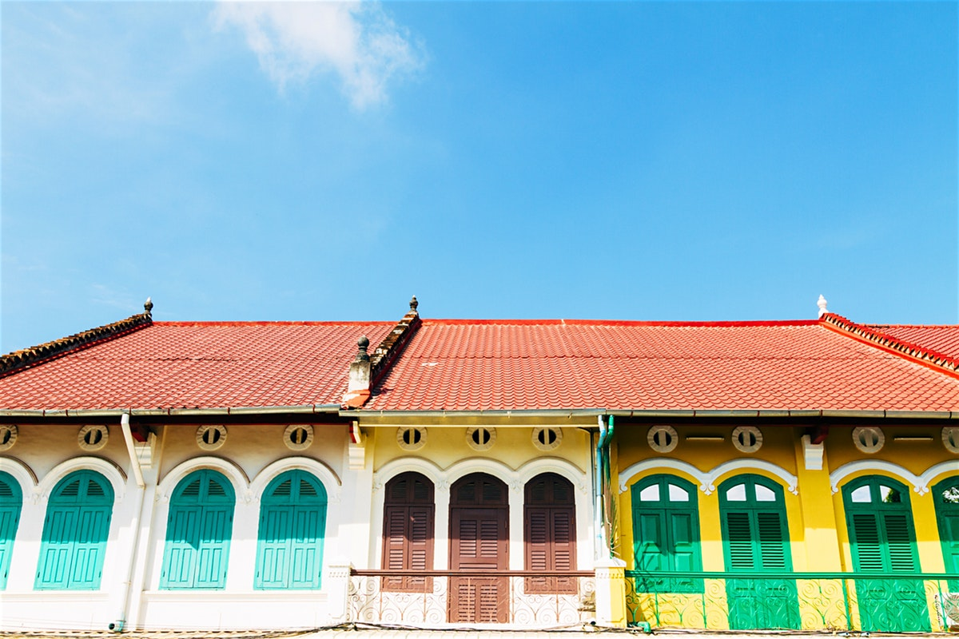

**Jour 07 : BATTAMBANG / PHNOM PENH**

|  |
| --- |
| Petit déjeuner à l’hôtel. |
| Le matin, vous aurez la chance de monter sur un **nouveau train en bambou,** construit pour améliorer la vie des communautés locales. Le long des collines de Banon, les wagons traverseront d’impressionnants paysages de campagne sur 4 kilomètres de voie ferrée. |
| Sur le chemin du retour, vous visiterez un **village qui cultive plusieurs types de champignons** dans différentes maisons locales. Vous vous arrêterez ensuite dans une maison pour déguster un **déjeuner local préparé par le propriétaire.** |
| Dans l’après-midi, vous reprendrez la route vers Phnom Penh, en visitant en route des ateliers de sculpture sur pierre si vous le souhaitez. Vous arriverez en fin de journée à Phnom Penh, et vous vous installerez à l’hôtel. |
| Diner libre. |
| Nuit à l’hôtel. |

**Jour 08 : PHNOM PENH**

|  |
| --- |
| Petit déjeuner à l’hôtel. |
| **Découverte du palais royal et sa pagode d’argent qui se trouve dans son enceinte.** |
| Ce palais de bois et de bambou fut la première résidence du roi Norodom lorsque ce dernier choisit Phnom Penh pour capitale. Jugé trop modeste pour une demeure princière, il fut remplacé par un autre, en « dur ». Les travaux commencèrent en 1865 et furent achevés en 1870. De style khmer, traditionnel et peint en jaune, la couleur royale, le palais est construit en maçonnerie et présente quelques similitudes avec le palais royal de Bangkok. |
| **Visite de l’ONG “Pour un sourire d’enfant” (horaire à confirmer par ONG).** |
| “Pour un sourire d’enfant” (PSE) est une association caritative française qui aide les enfants à sortir de la pauvreté et les guide vers l’obtention d’un bon emploi. Vous visiterez le siège de l’organisation et ses différentes installations pour en apprendre davantage sur les actions qu’elle met en œuvre dans tout le Cambodge. A votre arrivée au siège, vous serez chaleureusement accueillis avant de visiter les différents bâtiments y compris les salles de classe, la cantine et les terrains de sport, tout en découvrant petit à petit l’histoire de l’organisation. |
| Après la visite, **vous déjeunerez au « Lotus Blanc »,** le restaurant d’application de l’ONG, une bonne façon de soutenir PSE tout en dégustant un bon repas. Avant de partir, n’oubliez pas de passer par la boutique souvenir pour aider l’organisation en achetant de jolis objets créés par les familles. |
| Visite du **musée national,** qui abrite de somptueuses oeuvres d’art. |
| Chef-d’oeuvre de l’architecture khmère traditionnelle, l’ex-musée Albert Sarrault fut construit pendant la Première Guerre Mondiale. Toute l’ornementation architecturale fut réalisée par des artisans cambodgiens, les sculptures des portes et des fenêtres sont toutes d’inspirations khmères classique. Lors de son inauguration le 13 avril 1920, le musée abritait plus de mille pièces : bronzes et bas-relief provenant des temples d’Angkor, costumes traditionnels, bijoux, armes, palanquins, monnaies diverses et céramiques. En 1975, le nombre de ses pièces s’élevait à plusieurs milliers, lorsque le pays fut plongé dans la guerre et le temple livré au pillage puis à l’abandon. Aujourd’hui, nettoyé, partiellement restauré, repeint de sa belle couleur grenat, le Musée National offre à nouveau ses admirables collections aux regards des visiteurs. |
| Passage par le **Wat Phnom,** la « montagne cosmique », pour faire un tour des principaux monuments de la ville. Vous vous rendrez ensuite au marché central, l’un des incontournables de la ville et le marché russe. Retour à l’hôtel. |
| Dîner libre. |
| Nuit à l’hôtel |

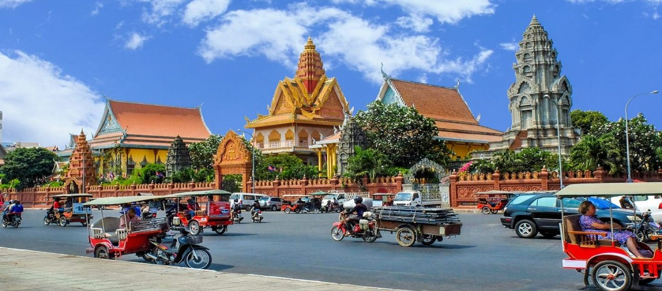

**Jour 09 : PHNOM PENH / KEP**

|  |
| --- |
| Petit déjeuner à l’hôtel. |
| Ce matin, route en direction de Kep sans guide. |
| Accueil et transfert à l’hôtel. Installation. |
| Fin de journée libre. |
| Repas libres. |
| Nuit à l’hôtel. |

**Jours 10 à 11 : KEP**

|  |
| --- |
| Petits déjeuners à l’hôtel. |
| Journées et repas libres (sans guide, ni véhicule). |
| Nuits à l’hôtel. |

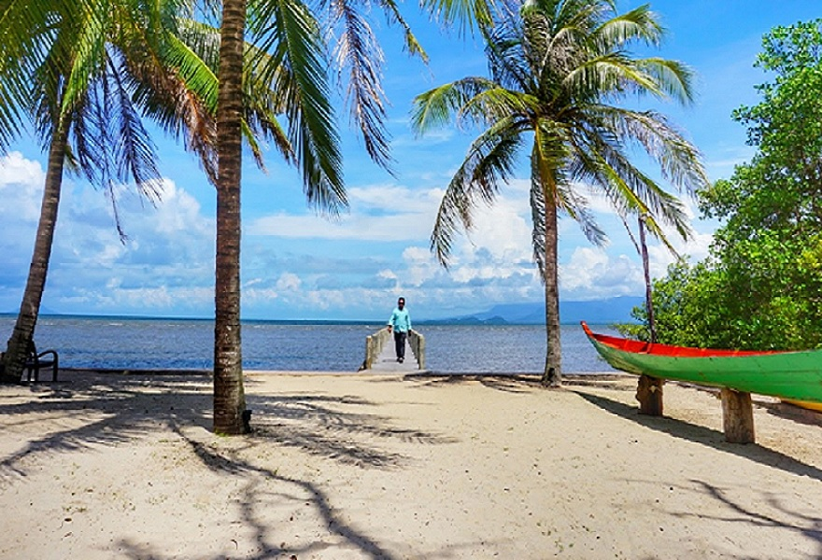

**Jour 12 : KEP / PHNOM PENH**  **PARIS**

|  |
| --- |
| Petit déjeuner à l’hôtel. |
| Temps libre avant votre transfert retour vers Phnom Penh (sans guide). |
| Retour par la route en direction de Phnom Penh. |
| Repas libres. |
| Transfert à l’aéroport, où vous procéderez aux formalités d’enregistrement et d’embarquement pour votre vol retour. |
| Envol à destination de Paris CDG (vol via avec changement d’appareil). |
| Toutes prestations et nuit à bord. |

**Jour 13 : PARIS CDG**

|  |
| --- |
| Arrivée à Paris CDG. |